## Manual de utilização do software de gerenciamento para pizzaria

Abaixo as etapas de extração e configuração do sistema.

### Extração

Acessar o CD de instalação e dar 2 cliques no arquivo pizzariaMaisSabor conforme ícone da imagem 14.

Imagem 14 - Icone de instalação

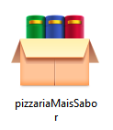

Fonte: Add System

Aceitar os termos de uso do software demonstrado na imagem 15.

Imagem 15 - Termos de licença

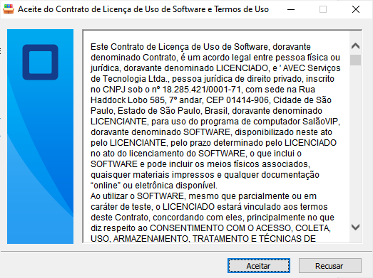

Fonte: Add System

Na pasta de destino selecionar o destino C:\ e clicar em extrair conforme imagem 16.

Imagem 16 - Local de extração

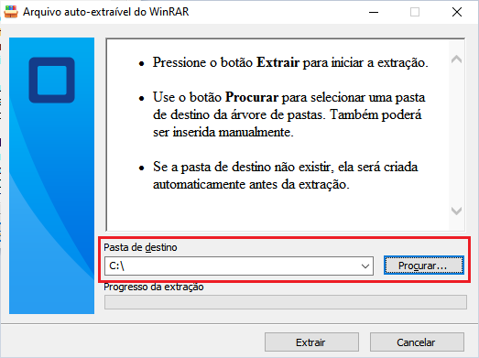

Fonte: Add System

Após a extração navegue até a pasta Debug conforme imagem 17.

Imagem 17 - Caminho do arquivo



Fonte: Add System

Clique com o botão direito em cima do arquivo pizzariaMaisSabor e selecione a opção no menu Enviar para > Área de trabalho (criar atalho) conforme imagem 18.

Imagem 18 - Criação de atalho

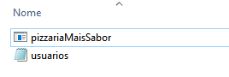

Fonte: Add System

### Configurações

Com o atalho criado na área de trabalho clicar duas vezes no executável pizzariaMaisSabor.

Na barra de tarefas clicar com o botão direito e selecionar a opção propriedades no menu suspenso conforme imagem 19.

Imagem 19 - Propriedades

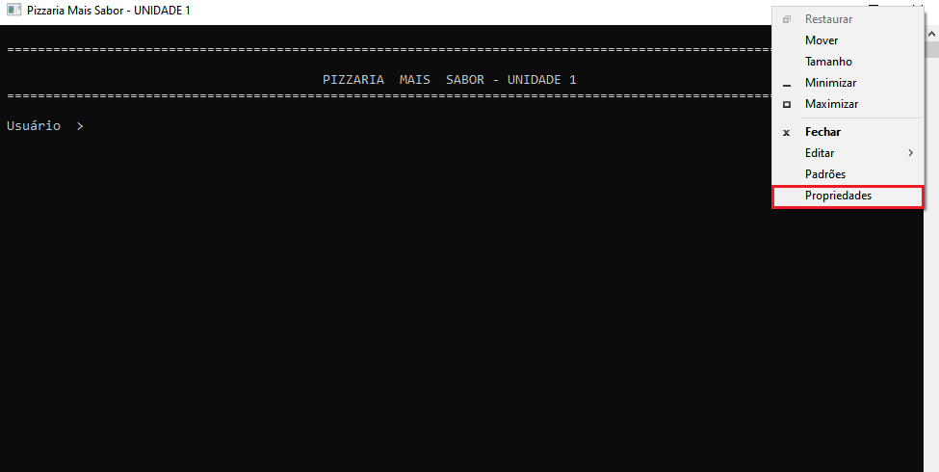

Fonte: Add System

Na aba “Layout” informar os valores Largura 111 e Altura 40 para tamanho da janela e Esquerda 184 e Superior 23 para posição da janela e não selecionar o opção “Permitir qie o sistema posicione a janela”, em seguida selecione a aba “Cores”.

Imagem 20 - Configuração de Layout

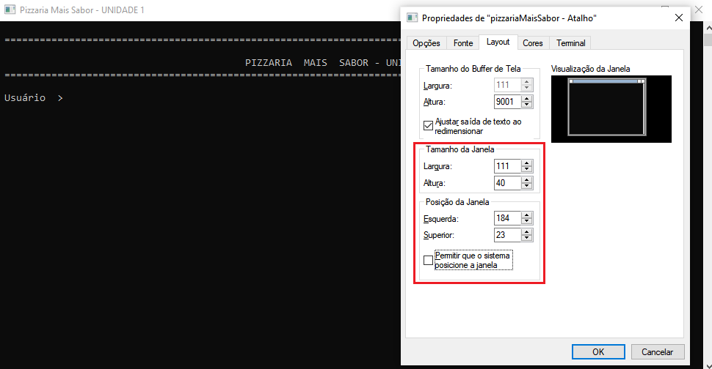

Fonte: Add System

Na aba “Cores” selecionar a opção “Tela de Fundo” e escolher a segunda cor da paleta de cores  em “Valores de Cor Selecionados” colocar os valores para vermelho: 0, verde: 55 e azul: 116 conforme imagem 21.

Imagem 21 - Configuração de cores

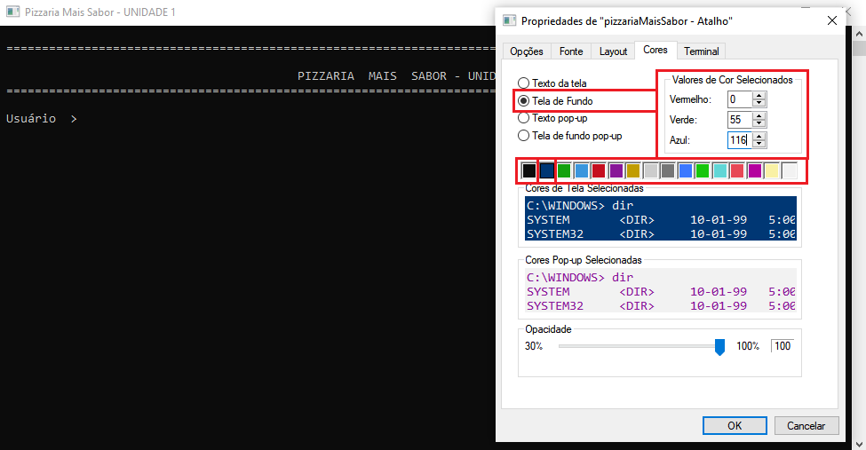

Fonte: Add System

Agora selecionar a opção “Texto da tela” conforme imagem 22 e escolher a última cor da paleta de cores .

Imagem 22 - Configurações de texto

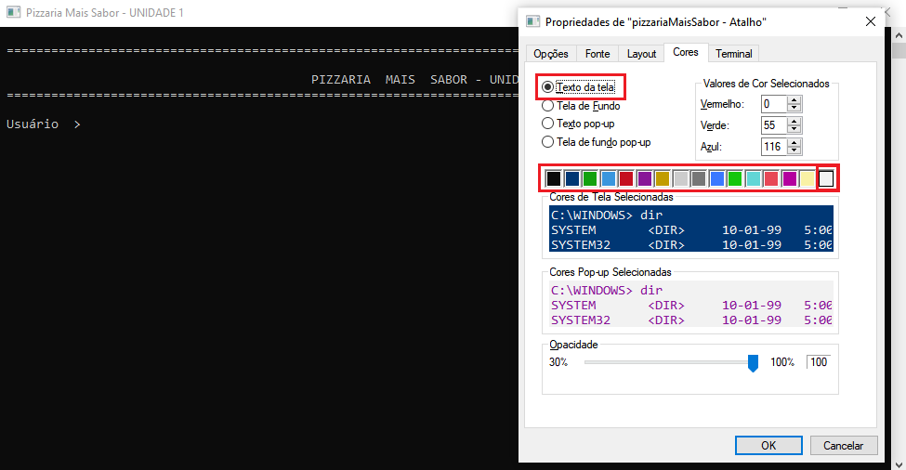

Fonte: Add System

Após as configurações clique em ok, feche o sistema e abra novamente para que as configurações sejam carregadas.

### Acesso ao sistema

Na tela de login imagem 23 entre com as informações de usuário e senha da unidade.

Usuário: UNIDADE1

Senha: 123

Imagem 23 - Acesso ao sistema

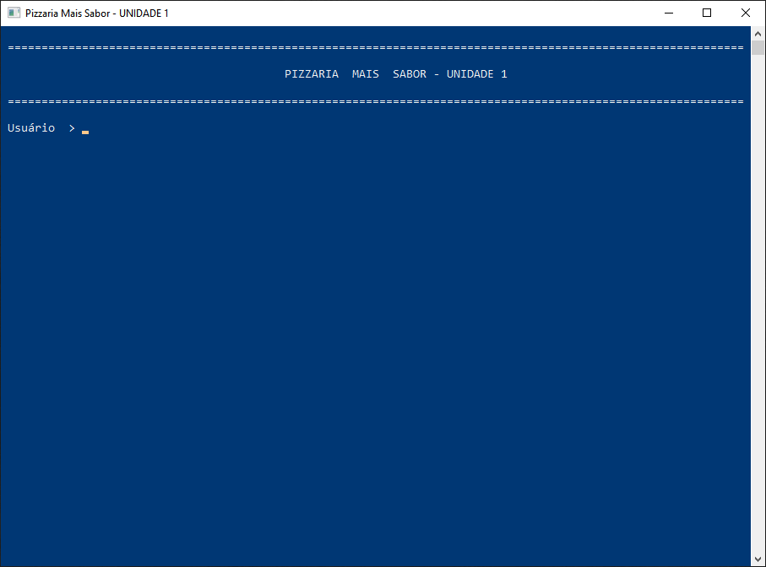

Fonte: Add System

Após ter o acesso liberado você é encaminhado para a tela de menu principal, nessa tela tem as principais funcionalidades do sistema conforme imagem 24.

Imagem 24 - Tela principal

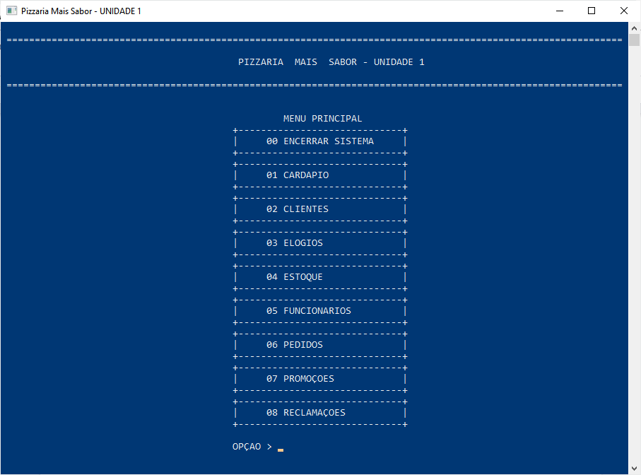

Fonte: Add System

Nesta tela será digitado o numero de acordo com cada opção para assim poder ter acesso as funcionalidades da determinada opção.

No menu principal digite 06 ou 6 para acessar a tela de pedidos conforme imagem 25.

Esta é a tela dos pedidos, todas as funcionalidades contendo os seguintes campos, 00 – voltar, 01 – incluir, 02 – listar, 03 – pesquisar, 04 – editar, 05 – excluir são funcionalidades padrão em todos outras opções encontradas no menu principal.

Imagem 25 - Tela de pedidos

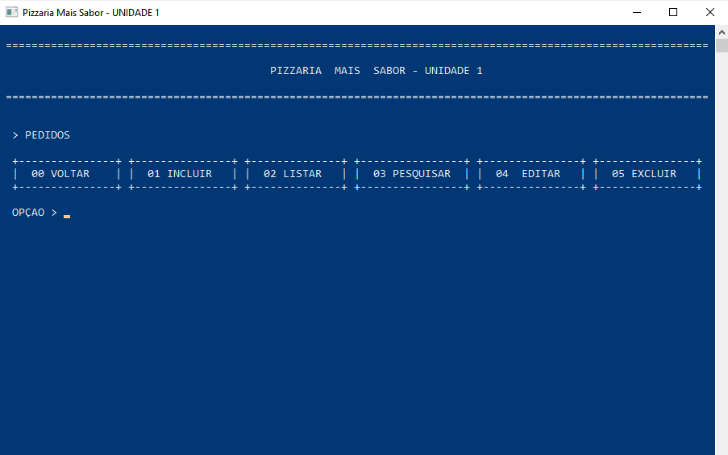

Fonte: Add System

.

Para cadastrar um pedido escolha a opção 01 ou 1, no início será perguntado se o pedido é para entrega ou não, caso a escolha seja não será exibido somente as informações do cliente, pizzas e bebidas, após a escolha é só preencher os campos liberados e depois confirmar os dados conforme demonstrado na imagem 26.

Imagem 26 - Cadastro de pedido

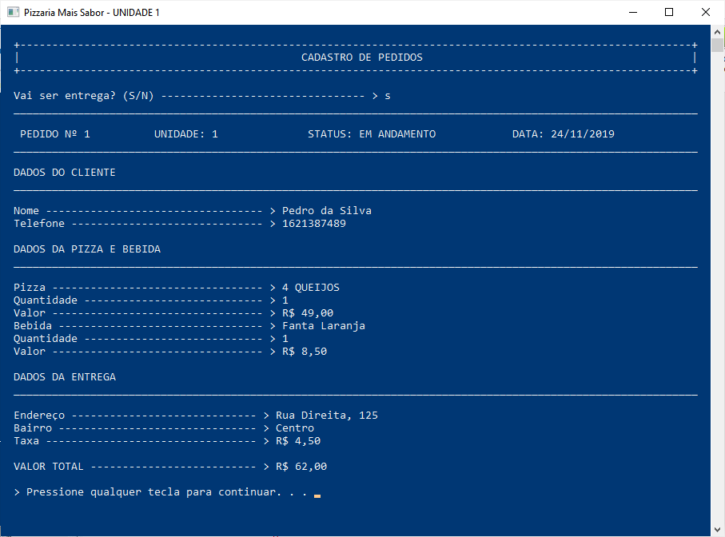

Fonte: Add System

Para listar um pedido escolha a opção 02 ou 2 para listar um pedido conforme imagem 27.

Imagem 27 - Lista de pedidos

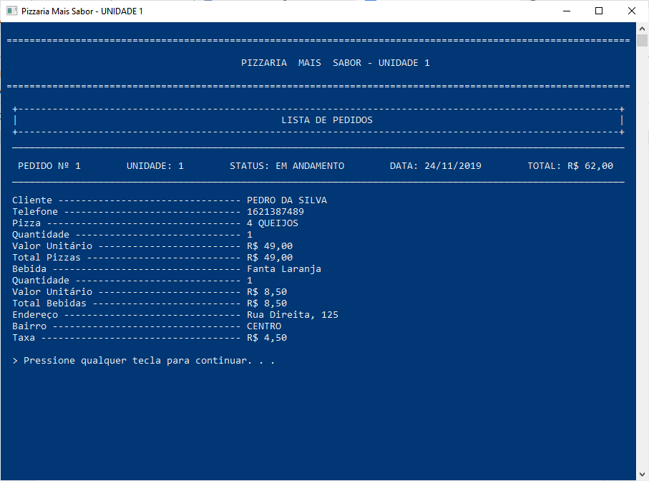

Fonte: Add System

Para fazer uma pesquisa escolha a opção 03 ou 3, esta funcionalidade permite realizar pesquisas dos pedidos cadastrados em sistema, as pesquisas poderão ser feitas informando o nome do cliente ou telefone conforme demonstrado na imagem 28.

Imagem 28 - Pesquisa de pedidos

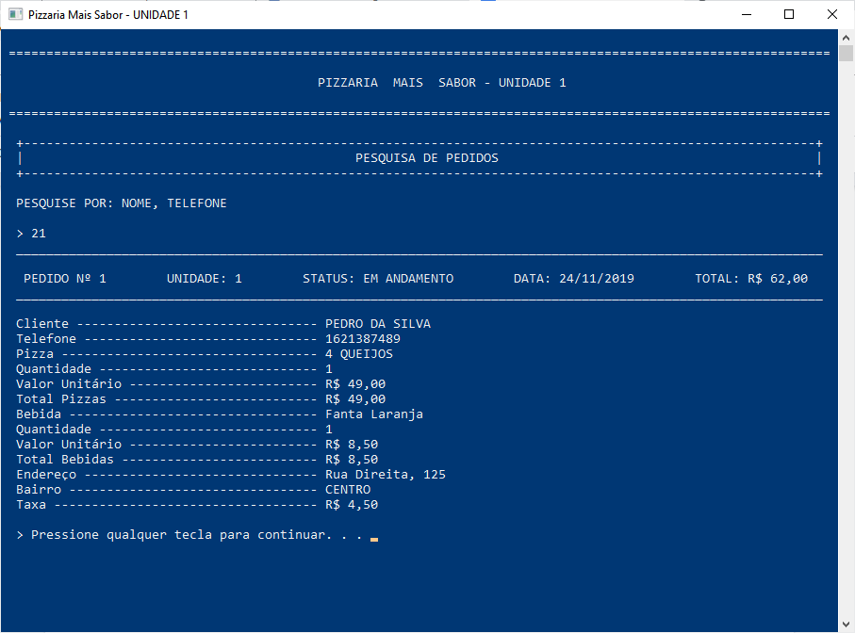

Fonte: Add System

Para fazer a edição de um pedido escolha a opção 04 ou 4, nesta funcionalidade permite fazer alteração de algum dado incluso nos pedidos conforme imagem 29, para edição do pedido é só escolher a opção desejada para cada item do pedido fazer a alteração e para salvar e só escolher a opção 00 ou 0.

Imagem 29 - Alteração de pedidos

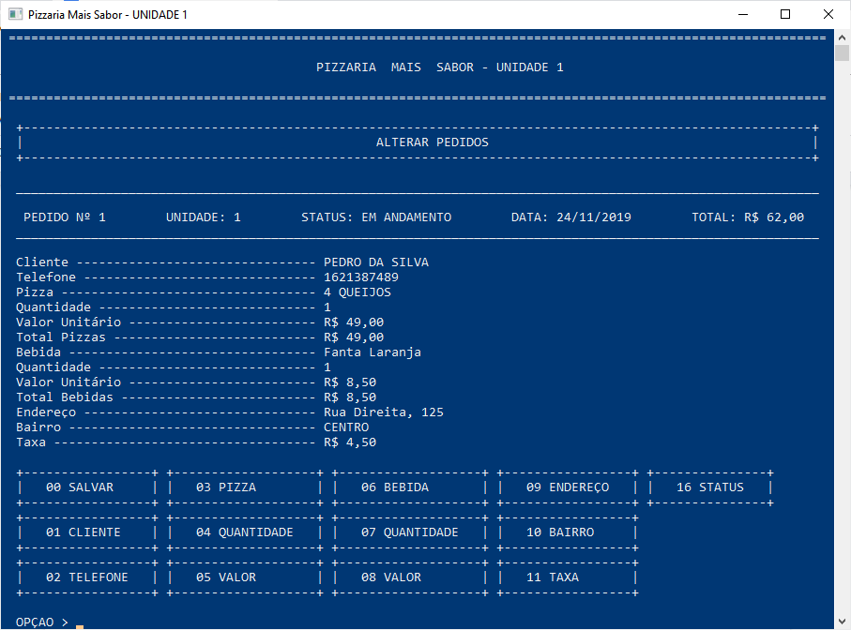

Fonte: Add System

Para fazer a exclusão de um pedido escolha a opção 05 ou 5, para excluir o pedido basta pesquisar o pedido e então escolher a opção 01 ou 1 conforme imagem 30.

Imagem 30 - Exclusão de pedidos

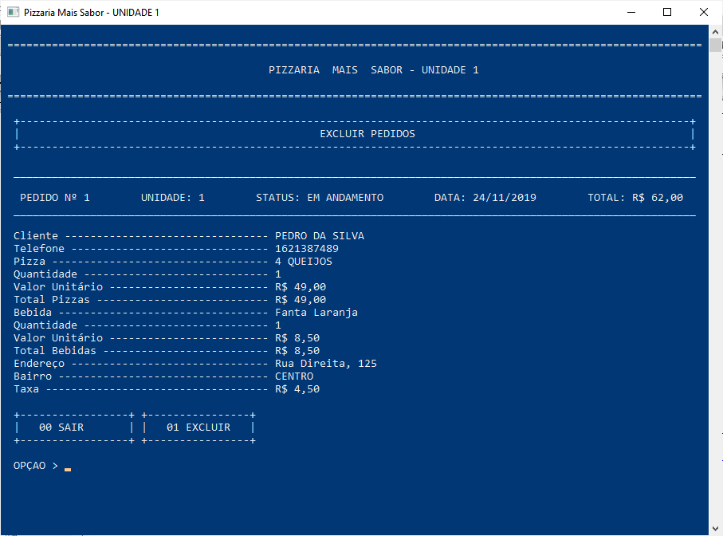

Fonte: Add System

Para os demais cadastros e funcionalidades do sistema o procedimento é o mesmo do pedido.